"Жұмыссыз ретінде тіркелгендігі туралы анықтама беру" мемлекеттік көрсетілетін қызмет регламентін бекіту туралы
Күшін жойған
Алматы қаласы әкімдігінің 2019 жылғы 8 сәуірдегі № 2/208 қаулысы. Алматы қаласы Әділет департаментінде 2019 жылғы 12 сәуірде № 1541 болып тіркелді. Күші жойылды - Алматы қаласы әкімдігінің 2020 жылғы 20 қазандағы № 4/438 қаулысымен
Ескерту. Күші жойылды - Алматы қаласы әкімдігінің 20.10.2020 № 4/438 (алғаш ресми жарияланған күнінен кейін күнтізбелік он күн өткен соң қолданысқа енгізіледі) қаулысымен.
Қазақстан Республикасының 2013 жылғы 15 сәуірдегі "Мемлекеттік көрсетілетін қызметтер туралы" Заңының 16 бабына сәйкес, Алматы қаласының әкімдігі ҚАУЛЫ ЕТЕДІ:
1. "Жұмыссыз ретінде тіркелгендігі туралы анықтама беру" мемлекеттік көрсетілетін қызмет регламенті осы қаулының қосымшасына сәйкес бекітілсін.
2. Алматы қаласы Әлеуметтік әл-ауқат басқармасы осы қаулыны әділет органдарында мемлекеттік тіркеуді, кейіннен ресми мерзімді баспа басылымдарында, сондай-ақ Қазақстан Республикасы нормативтік құқықтық актілерінің эталондық бақылау банкінде және Алматы қаласы әкімдігінің ресми интернет-ресурсында жариялауды қамтамасыз етсін.
3. Осы қаулының орындалуын бақылау Алматы қаласы әкімінің орынбасары Е. Әукеновке жүктелсін.
4. Осы қаулы алғашқы ресми жарияланған күнінен кейін күнтізбелік он күн өткен соң қолданысқа енгізіледі.
Алматы қаласының әкімі | Б. Байбек
Алматы қаласы әкімдігінің
2019 жылғы 8 сәуірдегі
№ 2/208 қаулысына
қосымша
"Жұмыссыз ретінде тіркелгендігі туралы анықтама беру" мемлекеттік
қызмет регламенті
1. Жалпы ережелер
1. Жұмыссыз ретінде тіркелгендігі туралы анықтама беру" мемлекеттік қызметін (бұдан әрі – мемлекеттік көрсетілетін қызмет) Қазақстан Республикасы Денсаулық сақтау және әлеуметтік даму министрінің 2015 жылғы 28 сәуірдегі № 279 бұйрығымен бекітілген "Жұмыссыз ретінде тіркелгендігі туралы анықтама беру" мемлекеттік көрсетілетін қызмет стандартының (бұдан әрі – Стандарт) негізінде "Алматы қаласы әкімдігінің Халықты жұмыспен қамту орталығы" коммуналдық мемлекеттік мекемесі (бұдан әрі – көрсетілетін қызметті беруші) көрсетеді
Өтінішті қабылдау және мемлекеттік қызмет көрсету нәтижесін беру көрсетілетін қызметті берушінің кеңсесі арқылы жүзеге асырылады.
Ескерту. 1 тармаққа өзгеріс енгізілді - Алматы қаласы әкімдігінің 08.09.2017 № 3/487 (алғаш ресми жарияланғаннан кейін күнтізбелік он күн өткен соң қолданысқа енгізіледі) қаулысымен.
2. Мемлекеттік қызметті көрсету нысаны: қағаз түрінде.
3. Мемлекеттік қызметті көрсету нәтижесі: стандарттың 1-қосымшасына сәйкес, жұмыссыз ретінде тіркеу туралы қағаз түріндегі анықтама не Стандарттың 10-тармағында көзделген негіздер бойынша мемлекеттік қызметті көрсетуден бас тарту туралы дәлелді жауап.
2. Мемлекеттік қызметті көрсету процесінде көрсетілетін қызметті берушінің
құрылымдық бөлімшелерінің (қызметкерлерінің) іс-қимыл тәртібінің сипаттамасы
4. Мемлекеттік қызметті көрсету бойынша рәсімді (іс-әрекетті) бастау үшін көрсетілетін қызметті алушыдан өтінішті, сондай-ақ Стандарттың 9-тармағында көзделген қажетті құжаттарды алу негіз болып табылады.
5. Мемлекеттік қызметті көрсету процесінің құрамына кіретін әрбір рәсімнің (іс-әрекеттің) мазмұны, оны орындаудың ұзақтығы:
1) көрсетілетін қызметті берушінің кеңсе маманы көрсетілетін қызметті алушы өтініш пен қажетті құжаттарды берген сәттен бастап 10 (он) минут ішінде алған құжаттарды тіркейді және оларды көрсетілетін қызметті берушінің басшысына бұрыштама қоюға береді;
2) көрсетілетін қызметті берушінің басшысы 5 (бес) минут ішінде құжаттармен танысады және көрсетілетін қызметті берушінің маманына береді;
3) көрсетілетін қызметті берушінің маманы 5 (бес) минут ішінде жеке деректерді салыстырады және мәліметтер алады;
4) көрсетілетін қызметті берушінің маманы 10 (он) минут ішінде жұмыссыз ретінде тіркелгендігі туралы анықтаманы ресімдейді және көрсетілетін қызметті берушінің басшысына қол қоюға береді;
5) көрсетілетін қызметті берушінің басшысы 20 (он) минут ішінде анықтамаға қол қояды және көрсетілетін қызметті берушінің кеңсе маманына шығыс хат-хабарлар журналына тіркеу үшін береді;
6) көрсетілетін қызметті берушінің кеңсе маманы 10 (он) минут ішінде көрсетілетін қызметті алушыға дайын анықтаманы береді.
6. Келесі рәсімді (іс-әрекетті) орындауды бастауға негіз болатын мемлекеттік қызметті көрсету рәсімінің (іс-әрекеттің) нәтижесі:
1) құжаттарды қабылдау және тіркеу;
2) құжаттармен танысу;
3) жеке деректерді салыстыру;
4) тіркеу туралы анықтаманы рәсімдеу;
5) анықтамаға қол қою;
6) көрсетілетін қызметті алушыға дайын анықтаманы беру.
3. Мемлекеттік қызметті көрсету процесінде көрсетілетін қызметті берушінің
құрылымдық бөлімшелерінің (қызметкерлерінің) өзара іс-қимыл тәртібінің
сипаттамасы
7. Мемлекеттік қызметті көрсету процесіне қатысатын көрсетілетін қызметті берушінің құрылымдық бөлімшелерінің (қызметкерлерінің) тізбесі:
1) кеңсе маманы;
2) көрсетілетін қызметті берушінің басшысы;
3) көрсетілетін қызметті берушінің маманы.
8. Әрбір рәсімнің (іс-әрекеттің) ұзақтығын көрсете отырып, көрсетілетін қызметті берушінің құрылымдық бөлімшелері (қызметкерлері) арасындағы рәсімдер (іс-әрекеттер) реттілігінің сипаттамасы:
1) көрсетілетін қызметті берушінің кеңсе маманы көрсетілетін қызметті алушы өтініш пен қажетті құжаттарды берген сәттен бастап 10 (он) минут ішінде алған құжаттарды тіркейді және оларды көрсетілетін қызметті берушінің басшысына бұрыштамаға қоюға береді;
2) көрсетілетін қызметті берушінің басшысы 5 (бес) минут ішінде құжаттармен танысады және көрсетілетін қызметті берушінің маманына береді;
3) көрсетілетін қызметті берушінің маманы 5 (бес) минут ішінде жеке деректерді салыстырады және мәліметтер алады;
4) көрсетілетін қызметті берушінің маманы 10 (он) минут ішінде жұмыссыз ретінде тіркелгендігі туралы анықтаманы ресімдейді және көрсетілетін қызметті берушінің басшысына қол қоюға береді;
5) көрсетілетін қызметті берушінің басшысы 20 (жиырма) минут ішінде анықтамаға қол қояды және көрсетілетін қызметті берушінің кеңсе маманына шығыс хат-хабарлар журналына тіркеу үшін береді;
6) көрсетілетін қызметті берушінің кеңсе маманы 10 (он) минут ішінде көрсетілетін қызметті алушыға дайын анықтаманы береді.
4. "Азаматтарға арналған үкімет" мемлекеттік корпорациясымен" және (немесе)
өзге де көрсетілетін қызметті берушілермен өзара іс-қимыл тәртібінің, сондай-ақ
мемлекеттік қызметті көрсету процесінде ақпараттық жүйелерді пайдалану
тәртібінің сипаттамасы
9. "Азаматтарға арналған үкімет" мемлекеттік корпорациясы" коммерциялық емес акционерлік қоғамымен және оның аумақтық бөлімшелерімен, порталмен және (немесе) өзге де көрсетілетін қызметті берушілермен мемлекеттік қызметті көрсету процесінде өзара іс-қимыл жасау қарастырылмаған.
Рәсімдердің (іс-әрекеттердің) реттілігінің, көрсетілетін қызметті беруші маманының мемлекеттік қызмет көрсету процесінде өзара іс-қимылының толық сипаттамасы мемлекеттік қызмет көрсетудің бизнес-процесінің анықтамалығында осы регламенттің қосымшасына сәйкес көрсетілген.
"Жұмыссыз ретінде
тіркелгендігі
туралы анықтама беру"
мемлекеттік көрсетілетін
қызмет регламентіне
қосымша
Мемлекеттік қызметті көрсетудің бизнес-процестерінің анықтамалығы

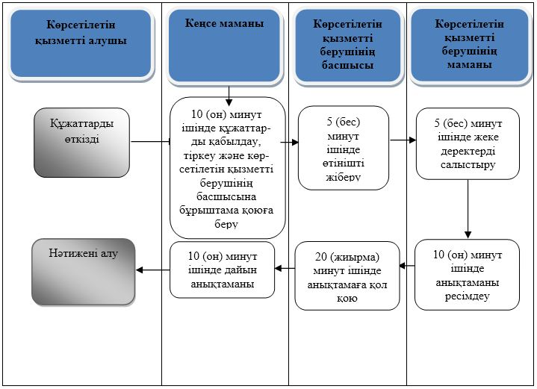

Шартты белгілері:

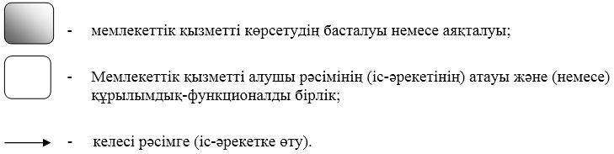

© 2012. Қазақстан Республикасы Әділет министрлігінің «Қазақстан Республикасының Заңнама және құқықтық ақпарат институты» ШЖҚ РМК

